Практическая работа «Электронные таблицы 5»

Построение диаграмм в MS excel.

1. Открыть рабочую книгу MS Excel.
2. Внести данные в таблицу.
3. По данным столбцов Товар и Цена построить гистограмму.
4. По данным столбцов Товар и Количество построить круговую диаграмму.
5. По данным столбцов Товар и Осталось дней построить линейный график.

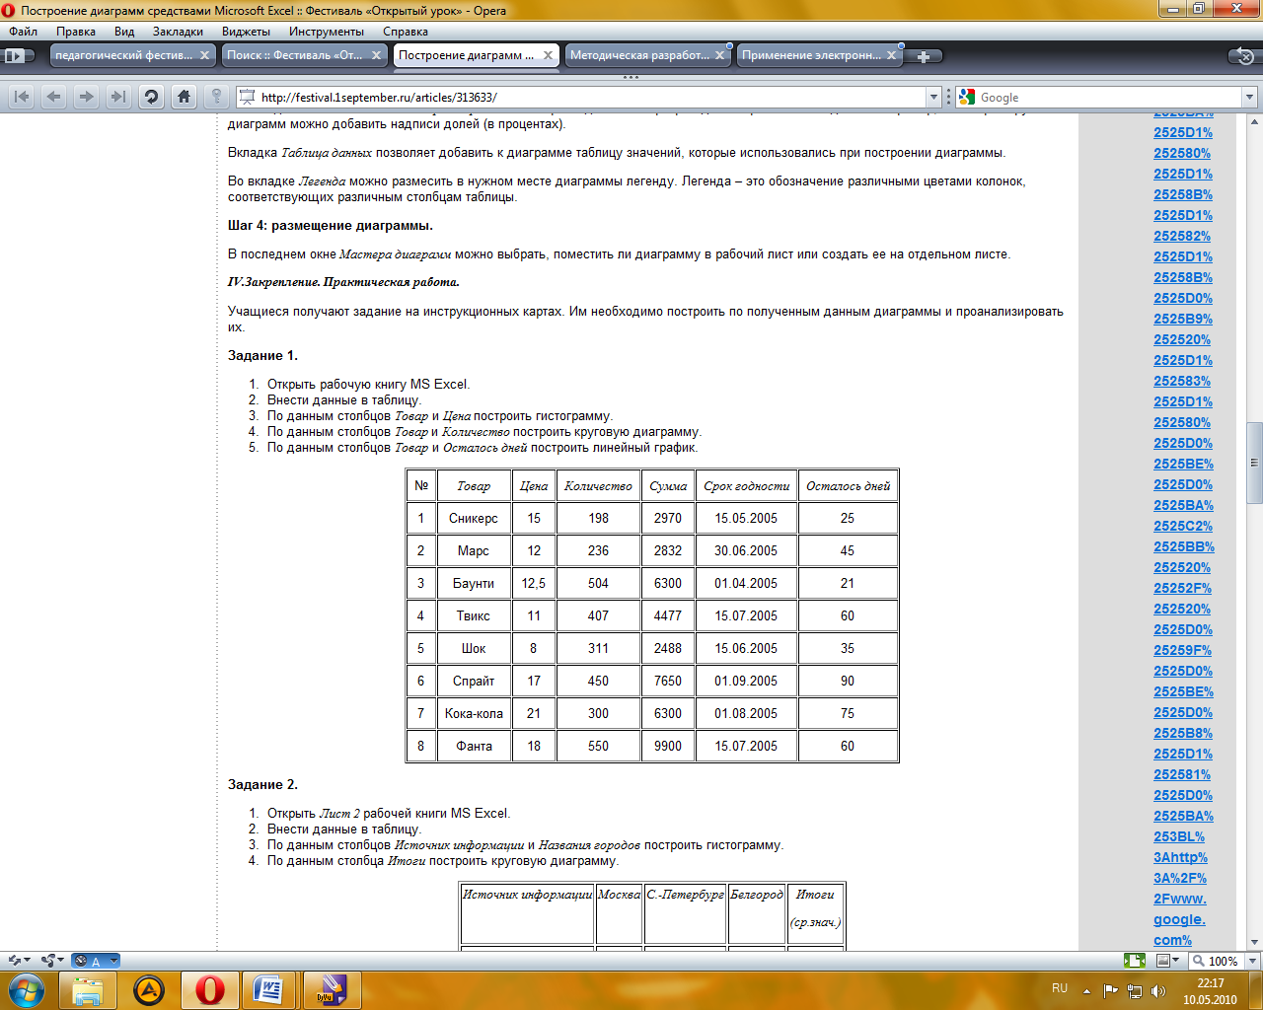

Для того, чтобы построить диаграмму, необходимо:

1. Выделить диапазон ячеек, на основании которых будет строиться диаграмма.
2. Вызвать мастер диаграмм, воспользовавшись пунктном меню: Вставка-диаграмма.
3. Выбрать необходимый тип диаграммы.

Построение диаграмм в MS excel.

1. Открыть рабочую книгу MS Excel.
2. Внести данные в таблицу.
3. По данным столбцов Товар и Цена построить гистограмму.
4. По данным столбцов Товар и Количество построить круговую диаграмму.
5. По данным столбцов Товар и Осталось дней построить линейный график.



Для того, чтобы построить диаграмму, необходимо:

1. Выделить диапазон ячеек, на основании которых будет строиться диаграмма.
2. Вызвать мастер диаграмм, воспользовавшись пунктном меню: Вставка-диаграмма.
3. Выбрать необходимый тип диаграммы.